Persönliche Daten
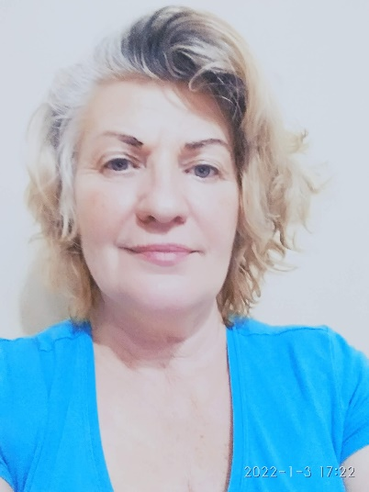

Vorname: Gabriella
Familienname: Vörös

Geburstdatum: 05/11/1964 ,Enying

Deutschkenntnisse : B2sehr gute Deutschkenntnisse
Englisch :Active B

Führerschein : B
Staatssangehörigkeit : Ungarisch

Telefonnummer : +36 303618565
E-mail : gabienying@citromail.hu

Schul,-und Berufsausbildung :
Datum von bis :

1979-1981
Gastronomie Berufsshule / Scönner Zoltán –Székesfehérvár/ Ungarn
Kellnerin
1982-84
Musik Studio -Budapest / Ungarn
Professsional Sangerin

2000-2002
Medizinische Berufsscule/ Szigeti Gyula János –Kaposvár /Ungarn
Sozialarbeiten und Krankenschwester

2007
UK-Naric / England
BTEC First Diploma und BTEC National Diploma

2006-2018
Diplom in der Berufsausbildung –England

Berufliche Tatigkeit :
18 .02 .2021 -2022
Irh –Team 24 Pflegedienst GmbH
26 Am Ullrichsberg
68309 Mannheim
Tel: +49 621 7481 4310 / Deutschland
24 Stunden Pflege

2020-2018
Nobele Live in Care/ England
Position / 24 Stunden Plege

2018-2014
Midas Homec/ England
Position /24 Stunden Plege
Supervisorin

2014 -2009
CareWatch – England
Position
Sozial Arbaiten

2009-2006
Rockny House/ England
Altenheim
Position : Supervisorin

2006-2005
Armee /Ungarn
Position: Medizin

2005-2002
Stadtkrankenhaus Keszthely /Ungarn

Position: Hilfkrankenswestern
Kardiologie und Gastroenterologia

2002-2000
Scülerin
Medizinische Berufsschule

20000-1984
Professional Singerin /Ungarn ,Österrich,Deutschland,Italien,England,

1984-1982
Hotel Astotia/Ungarn
Kellnerin

Plegerische Tatigkeiten :
Unterstützüng bei der Aufname vonNahrung und Flüssigkeiten
Unterstützung bei der Körperhygiene
Unterstützung beim An undAuskeiden
Unerstützung bei den Bewegungslaublaufen
Beileitung bei Artz –und Krankenhausbesuhen

Unterstützung bei der Lebensfürhrung
Gemeinsames Planen und Gesalten des Tagessaublauf
Konversation und Gesellschaft leisten

Tatigkeiten im Haushalt
Zubereitung von Malhzeiten
,Waschewaschen,Bügeln

Erleidung der Einkaufe,Hausarbeiten
Betreuung von Pfanzen und der Haushalt lebenden Tiere

Krankenhausoraxis
Blutdruckmessung,Blutzuckermessung,Subkutane Injektion
Pallativ , Medizinekontrolle, Vorbeung und Behandlung

Hobby:
Schwimmen,lesen,gehen,Musik

